4.6.2 神经系统的组成
【学习目标】
1．描述神经系统和神经元的组成和功能；
2．说明人体各部分的协调动作主要靠神经系统的调节来实现
【学习重、难点】
1．神经系统的组成；
2．神经系统的调节
【学习过程】
一、 自主学习
1.神经系统是由 、 和它们发出的神经组成的。
2.脑和 是神经系统的中枢部分，组成 神经系统；脑神经和脊神经是神经系统的 部分，组成 神经系统。
3. 又叫神经细胞，是构成神经系统结构和功能的基本单位。
4. 能对外界或体内的刺激产生有规律的反应，能将对这些刺激的反应传导到大脑，是脑与躯干、内脏之间的联系统通路。
5.大脑包括左右两个大脑半球，表面是 ,约有 个神经细胞，具有感觉、运动、语言等多种生命活动的功能区── 。
6. 是使运动协调、准确，维持身体平衡。
二、合作探究
学习任务一
7. 同人体的其他细胞相比，神经元的形态结构有什么特点？这些特点有什么意义？
学习任务二
8.小组讨论P97页资料分析，尝试通过讨论作出解释。
三、生活链接
9.在日常生活、劳动和体育锻炼中，哪些情况容易造成中枢神经系统的损伤？对此，你能提出一些安全建议？
四、反馈检测
10.调节人体生理活动的最高级中枢位于( )
A.小脑 B.大脑 C.脊髓 D.神经
11.协调人体运动、维持身体平衡的是 ( )
A.小脑 B.大脑 C.脊髓 D.脑干
12.杂技团演员在表演走钢丝时神经系统起着主要作用的结构是( )
A.大脑 B.小脑 C.脑干 D.脊髓
13.构成神经系统的基本单位是( )
A.脑 B.脊髓 C.神经组织 D.神经元
14.脑与躯体、内脏之间的联系通道是( )
A.脑神经 B.脊神经 C.脊髓 D.脑干
五．识图作答： 下图所示的是神经元的结构，根据此图完成下列各题。
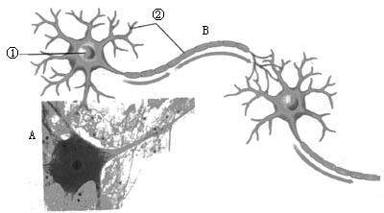
15.神经元结 构包括① ；② 。
16.在长的 外套有一层鞘，组成 ，它的末端的细小分支叫做 。
17.神经纤维集结成束，外包有膜，就是我们常说的一条 。
18.A图中显示的是显微镜下、神经元突起的末端相互联系，形成的 。
19.右图所示的是脑的侧面。 根据此图完成下列各题。
(1)①是 ，它的表层叫做 ，具有感觉、运动、语言等多种功能区，这些功能区又称为 。
(2)②是 ，它的主要功能是 。
(3)③是 ，它有一些调节 的中枢。

反思：

